Documento de Arquitetura de Software

Sorriso do Cerrado
Gestora do Projeto | Gerente de Projeto
Samantha Yumi Tanaka | Vinicios Trindade Costa
samantha.tanaka@a.ucb.br | vinicios.costa@a.ucb.br

Objetivo deste Documento
Este documento tem como objetivo descrever as principais decisões de projeto tomadas pela equipe de desenvolvimento e os critérios considerados durante a tomada destas decisões. Suas informações incluem a parte de hardware e software do sistema.

Histórico de Revisão
Data | Demanda | Autores | Descrição | Versão
18/04/2026 | [XX000000] | - Pedro Henrique Cavalcante de Sousa;  - Pedro Henrique Nunes de Freitas;  - Samantha Yumi Tanaka;  - Samuel Batista Rennó;  - Vinicios Trindade Costa;  - Wictor Emanoel Ponte Menezes. | Versão inicial completa do Documento de Arquitetura. Inclusão da visão 4+1, casos de uso arquiteturalmente significativos (UC001 a UC010), diagramas de classes e sequência para UC001, visão lógica e implantação. | 1.0

Sumário
1. INTRODUÇÃO 3
1.1 Finalidade 3
1.2 Escopo 3
1.3 Definições, Acrônimos e Abreviações 3
1.4 Referências 4
2. REPRESENTAÇÃO ARQUITETURAL 4
3. REQUISITOS E RESTRIÇÕES ARQUITETURAIS 4
4. VISÃO DE CASOS DE USO 5
4.1 Casos de Uso Geral 5
4.2 Diagramas de Atividades 6
4.2.1 UC001 – Fazer Login 6
4.2.2 UC002 – Cadastro de Cliente e Artesão 7
4.2.3 UC003 – Acessar Painel de Controle 7
4.2.4 UC004 – Navegar Catálogo 8
4.2.5 UC005 – Pesquisar Produto 8
4.2.6 UC006 – Gerenciar Carrinho 9
4.2.7 UC007 – Finalizar Intenção de Compra 9
4.2.8 UC008 – Adicionar Produto 10
4.2.9 UC009 – Favoritar Produto 10
4.2.10 UC010 – Manter Catálogo 11
5. VISÃO LÓGICA 11
5.1 Visão Geral – pacotes e camadas 11
6. VISÃO DE IMPLEMENTAÇÃO 12
6.1 Caso de Uso 001 – Fazer Login 12
6.1.1 Diagrama de Classes 12
6.1.2 Diagrama de Sequência 13
7. VISÃO DE IMPLANTAÇÃO 14
8. DIMENSIONAMENTO E PERFORMANCE 14
8.1 Volume 14
8.2 Performance 15
9. QUALIDADE 15

INTRODUÇÃO
O sistema Sorriso do Cerrado é uma aplicação voltada ao comércio eletrônico (e-commerce). O software visa promover a inclusão digital e a autonomia econômica de artesãos da região, permitindo a gestão de inventário e a exposição de produtos artesanais em uma vitrine virtual.

Finalidade
Este documento fornece uma visão arquitetural abrangente do sistema Sorriso do Cerrado, usando diversas visões de arquitetura para representar diferentes aspectos do sistema. O objetivo deste documento é formalizar as decisões arquiteturais que foram tomadas em relação ao sistema.
A documentação adota a estrutura baseada no modelo de visões “4+1”, de Philippe Kruchten [KRU41], que permite organizar a arquitetura em diferentes perspectivas (Lógica, de Implementação, de Processo e de Implantação), todas centradas nos Casos de Uso que guiam o comportamento do sistema.

Figura 1 – Arquitetura 4+1

Escopo
Este Documento de Arquitetura de Software se aplica ao sistema Sorriso do Cerrado, que está sendo desenvolvido e atualizado por alunos da disciplina de Análise e Projeto de Software da graduação em Engenharia de Software da Universidade Católica de Brasília:
- Concepção e MVP: Realizados na disciplina de Programação Web, focando na implementação técnica funcional.
- Engenharia e Refinamento: Realizados na disciplina de Análise e Desenvolvimento de Software, focando na atualização do código, formalização de requisitos, modelagem UML e qualidade arquitetural.

Definições, Acrônimos e Abreviações
- QoS – Quality of Service, ou qualidade de serviço. Termo utilizado para descrever um conjunto de qualidades que descrevem os requisitos não-funcionais de um sistema, como performance, disponibilidade e escalabilidade.
- SPA – Single Page Application: aplicação web que carrega uma única página e atualiza o conteúdo dinamicamente.
- REST – Representational State Transfer: estilo arquitetural para APIs web.
- JWT – JSON Web Token: padrão para autenticação segura em APIs.
- UML – Unified Modeling Language: linguagem padrão utilizada para a criação dos diagramas de Visão Lógica e de Componentes deste documento.

Referências
- [KRU41]: The “4+1” view model of software architecture, Philippe Kruchten, November 1995.
- Documento de Visão do Sistema – Sorriso do Cerrado (v1.0)
- Documento de Requisitos de Software e Especificação de Casos de Uso (v2.0)
- Repositório GitHub: https://github.com/ySamantha/Sorriso-do-Cerrado

REPRESENTAÇÃO ARQUITETURAL

Este documento irá detalhar as visões baseado no modelo “4+1” [KRU41], utilizando como referência os modelos definidos na MDS. As visões utilizadas no documento serão:
Visão | Público | Área | Modelo da MDS
Lógica | Analistas | Realização dos Casos de Uso | Diagrama de Camadas de Aplicação  Diagrama de Pacotes de Aplicação
Processo | Integradores | Performance, Escalabilidade, Concorrência | [AINDA SEM ARTEFATOS]
Implementação | Programadores | Componentes de Software | Diagrama de Classes  Diagrama de Sequências
Implantação | Gerência de Configuração | Nodos físicos | Diagrama de Implantação
Caso de Uso | Todos | Requisitos funcionais | Diagrama de Casos de Uso
Dados | Especialistas em dados  Administradores de dados | Persistência de dados | [AINDA SEM ARTEFATOS]
Tabela 1 – Visões, Público, Área e Artefatos da MDS

REQUISITOS E RESTRIÇÕES ARQUITETURAIS
Esta seção apresenta os requisitos e restrições arquiteturais que orientam as decisões técnicas do sistema. Diferentemente dos requisitos funcionais, esses elementos definem como o sistema deve ser estruturado e quais tecnologias devem ser utilizadas, garantindo atributos de qualidade como desempenho, segurança e escalabilidade.
A arquitetura adotada segue o modelo cliente-servidor com comunicação RESTful, escolhida por sua simplicidade, baixo acoplamento e facilidade de integração entre front-end e back-end. Essa decisão permite que o sistema evolua de forma modular, atendendo aos requisitos de manutenibilidade e escalabilidade.
Como restrição técnica, foram definidas tecnologias específicas para padronizar o desenvolvimento: React no front-end, Node.js com Express no back-end e MySQL na persistência. Essa escolha reduz a complexidade da integração entre camadas e facilita a manutenção do sistema.
Além disso, foram consideradas exigências relacionadas à segurança, como controle de acesso a rotas administrativas e proteção de dados sensíveis, bem como restrições operacionais, como dependência de conexão com a internet e execução em navegadores modernos.
Requisito | Solução
Linguagem | O sistema será desenvolvido utilizando JavaScript como linguagem principal, tanto no front-end (React) quanto no back-end (Node.js com Express).
Plataforma | A aplicação será executada em ambiente web, utilizando navegador (Google Chrome e Microsoft Edge) como cliente e servidor Node.js como plataforma de execução do back-end.
Segurança | O sistema utilizará autenticação baseada em login e senha, com controle de acesso para rotas administrativas. As senhas serão armazenadas de forma criptografada e as requisições protegidas por mecanismos de validação de credenciais (ex: JWT).
Persistência | A persistência de dados será realizada utilizando banco de dados relacional MySQL, garantindo integridade e consistência das informações através de operações CRUD.
Internacionalização (i18n) | Inicialmente, o sistema será desenvolvido apenas em português, não contemplando suporte a múltiplos idiomas nesta versão. A arquitetura, porém, permite futura adaptação para internacionalização.
Tabela 2 – Requisitos e Restrições

VISÃO DE CASOS DE USO
A Visão de Casos de Uso apresenta os principais cenários de interação entre os atores (Cliente, Administradora e Sistema) e o sistema Sorriso do Cerrado. Essa visão é fundamental para compreender os requisitos funcionais e como o sistema deve comportar-se em operação real, servindo de base para as demais visões arquiteturais (lógica, de processo, de implementação e de implantação).

Casos de Uso Geral

O Diagrama de Casos de Uso Geral ilustra todos os casos de uso do sistema, os atores envolvidos e os relacionamentos de inclusão e extensão existentes entre eles. O diagrama destaca os fluxos principais de autenticação, cadastro, navegação no catálogo, gerenciamento de carrinho, favoritação de produtos, manutenção do catálogo e finalização da intenção de compra, evidenciando a separação clara de responsabilidades entre os papéis de Cliente e Administradora.
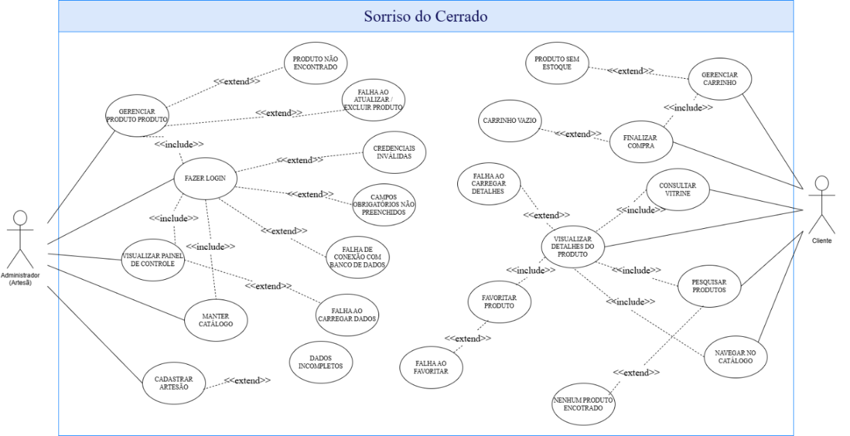
Figura 2 – Diagrama de Casos de Uso Geral do Sistema Sorriso do Cerrado

Diagramas de Atividades
Os diagramas de atividades detalham o fluxo interno de cada caso de uso, apresentando as atividades, decisões, fluxos principais, alternativos e de exceção, bem como as interações entre os participantes (usuário, sistema e banco de dados). Todos os diagramas foram elaborados em Draw.io e seguem a notação UML.

UC001 – Fazer Login
O diagrama apresenta o fluxo completo de autenticação, desde a inserção de credenciais até a validação, geração de token JWT e redirecionamento conforme o papel do usuário (Administradora ou Cliente). Inclui caminhos de erro para credenciais inválidas e recuperação de senha.
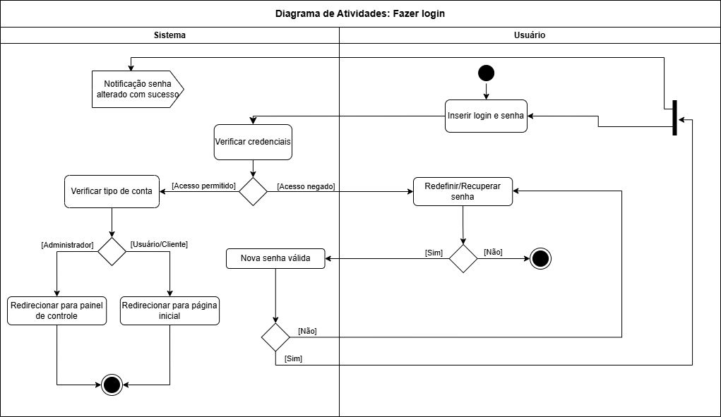
Figura 3 – Diagrama de Atividades – UC001 Fazer Login

UC002 – Cadastro de Cliente e Artesão
O diagrama detalha o processo de registro de novos usuários, incluindo validação de dados, verificação de existência no banco de dados, armazenamento das informações e envio de e-mail de confirmação.
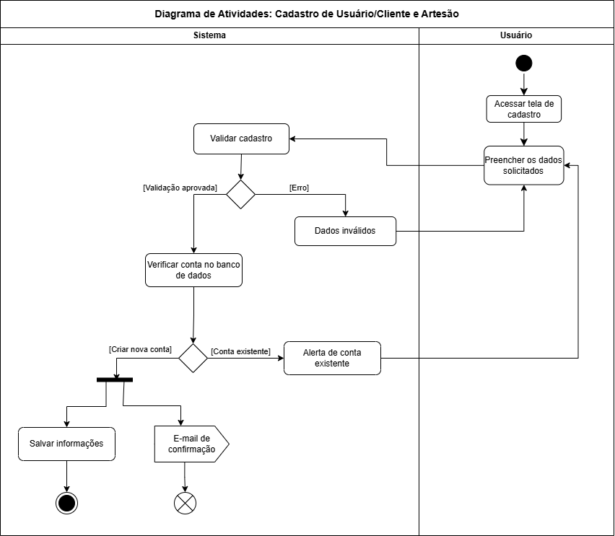
Figura 4 – Diagrama de Atividades – UC002 Cadastro de Cliente e Artesão

UC003 – Acessar Painel de Controle
O diagrama descreve o fluxo de acesso ao painel administrativo, verificação de perfil, autenticação e redirecionamento para as funcionalidades de gerenciamento do catálogo.
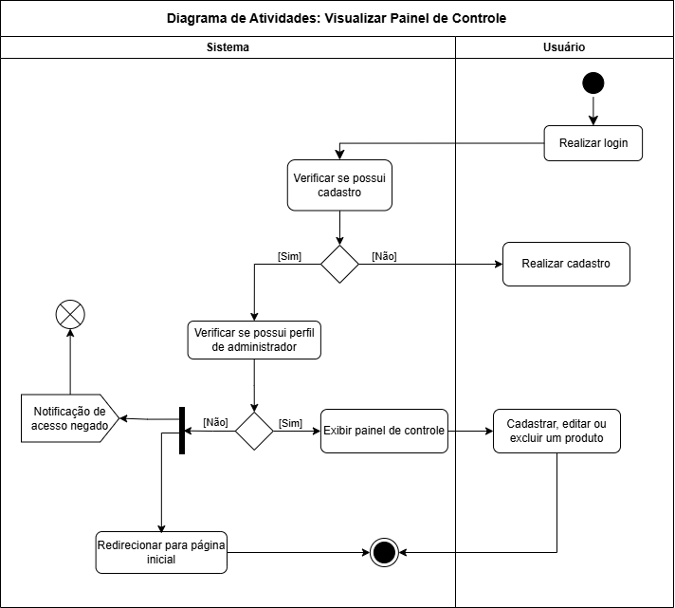
Figura 5 – Diagrama de Atividades – UC003 Acessar Painel de Controle

UC004 – Navegar Catálogo
O diagrama ilustra a navegação pública pelo catálogo de produtos, aplicação de filtros e atualização dinâmica da lista de itens disponíveis.
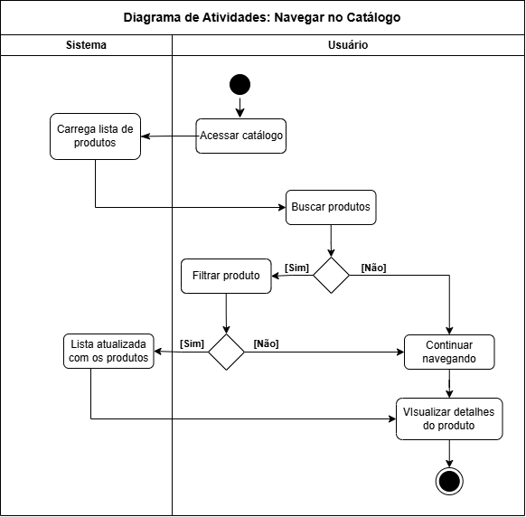
Figura 6 – Diagrama de Atividades – UC004 Navegar Catálogo

UC005 – Pesquisar Produto
O diagrama apresenta o fluxo de pesquisa por termo ou filtros (categoria, preço, nome, disponibilidade), com tratamento do cenário de “nenhum produto encontrado”.
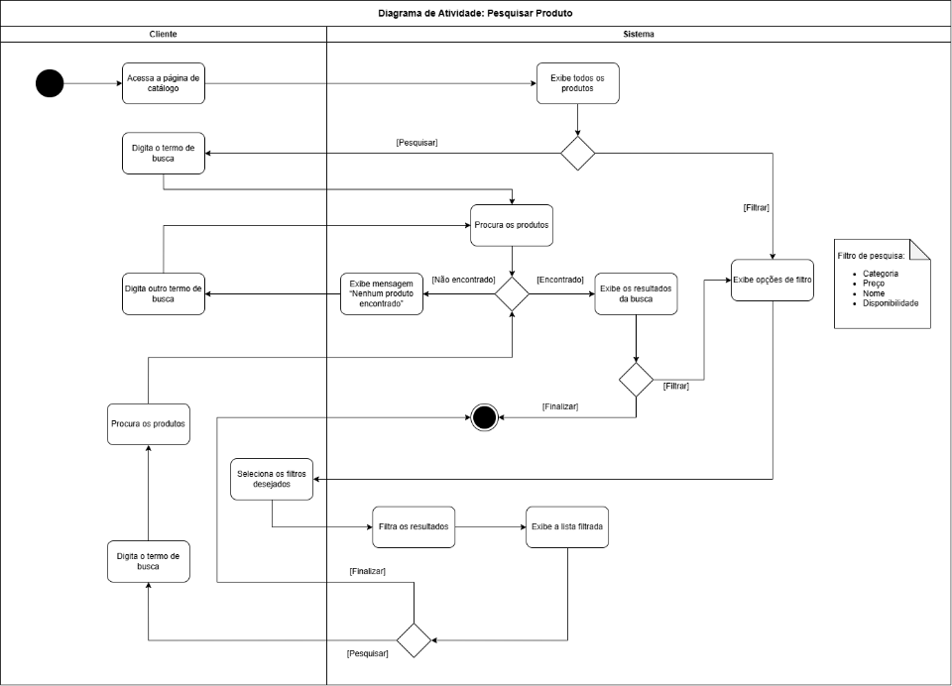
Figura 7 – Diagrama de Atividades – UC005 Pesquisar Produto

UC006 – Gerenciar Carrinho
O diagrama detalha as operações de adicionar, alterar quantidade e excluir itens do carrinho, incluindo validações de quantidade e mensagem de carrinho vazio.
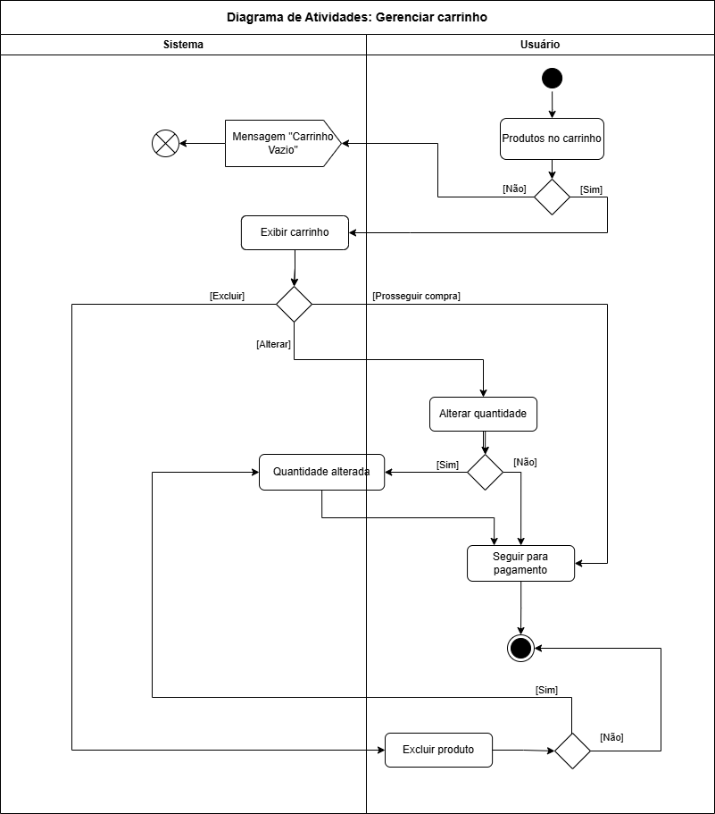
Figura 8 – Diagrama de Atividades – UC006 Gerenciar Carrinho

UC007 – Finalizar Intenção de Compra
O diagrama mostra o processo de finalização da compra, verificação de estoque em tempo real, registro da intenção e notificação via WhatsApp para a artesã.
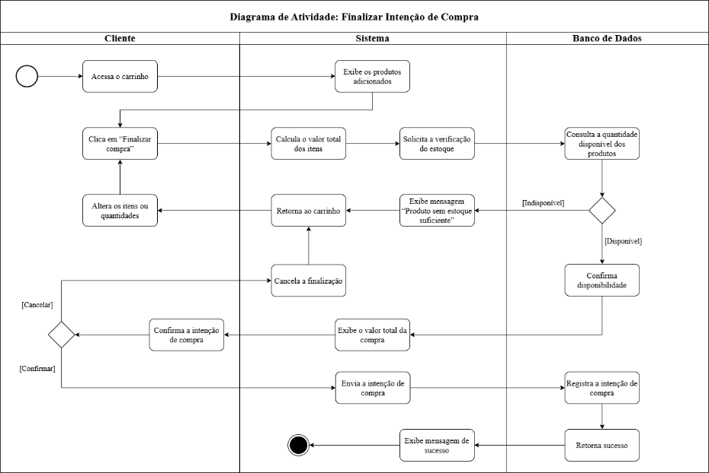
Figura 9 – Diagrama de Atividades – UC007 Finalizar Intenção de Compra

UC008 – Adicionar Produto
O diagrama descreve o fluxo administrativo de cadastro de novo produto no catálogo, com validação de dados, upload de imagem e atualização no banco de dados.
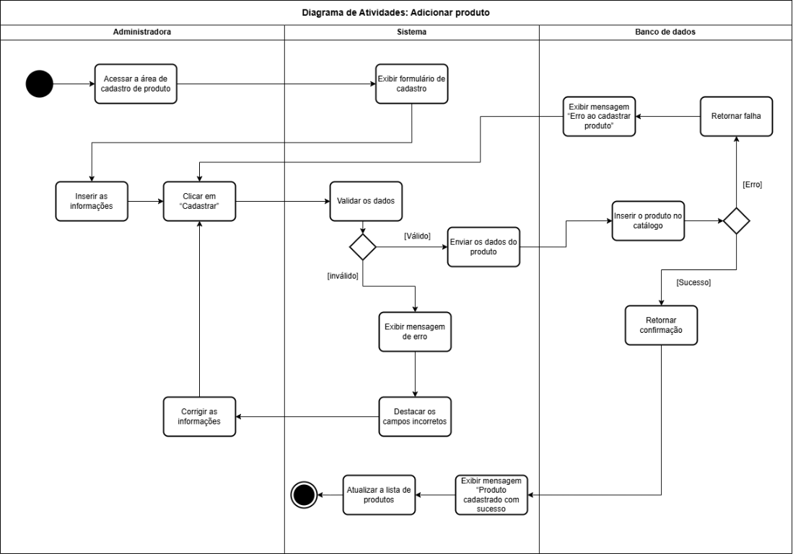
Figura 10 – Diagrama de Atividades – UC008 Adicionar Produto

UC009 – Favoritar Produto
O diagrama apresenta o fluxo de favoritar ou desfavoritar um produto, incluindo verificação de autenticação e atualização do relacionamento N:N no banco de dados.
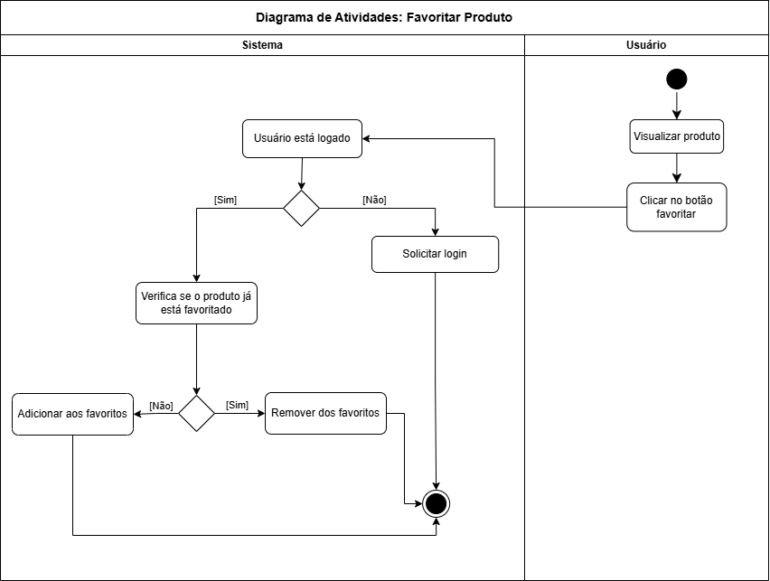
Figura 11 – Diagrama de Atividades – UC009 Favoritar Produto

UC010 – Manter Catálogo
O diagrama detalha as operações CRUD completas de manutenção do catálogo (editar e excluir produtos), com validações, atualização do banco de dados e tratamento de erros.
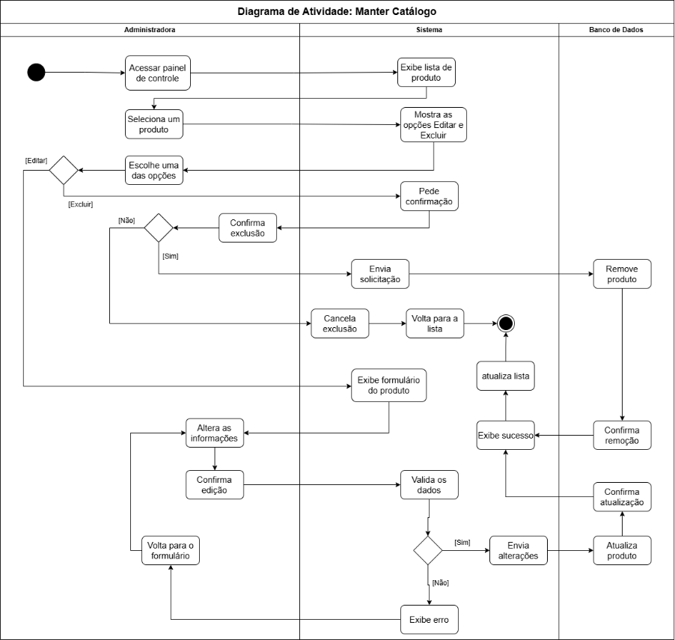
Figura 12 – Diagrama de Atividades – UC010 Manter Catálogo

VISÃO LÓGICA
A Visão Lógica da arquitetura do sistema Sorriso do Cerrado descreve a organização estática dos elementos de software, apresentando as classes mais importantes, sua distribuição em pacotes e subsistemas, e a estruturação desses elementos em camadas bem definidas. Essa visão permite visualizar como os requisitos funcionais são realizados por meio de componentes de software, destacando os aspectos dinâmicos da arquitetura por meio da realização dos casos de uso arquiteturalmente significativos (principalmente o UC001 – Fazer Login, que envolve autenticação, geração de token JWT e controle de acesso baseado em papéis).
A arquitetura segue o padrão de camadas (layered architecture) com clara separação de responsabilidades, facilitando a manutenibilidade, a escalabilidade e a testabilidade do sistema. Os principais pacotes estão organizados em dois grandes módulos: web (responsável pela interface e pela exposição de serviços REST) e core (responsável pela lógica de negócio e pela persistência de dados).

Visão Geral – pacotes e camadas
A camada de Cliente é composta pelo Navegador Web executando o Front-end React SPA. A Camada de Serviço REST expõe os endpoints da API (Controladores e Recursos REST). A Camada de Negócio contém as interfaces e implementações dos serviços que orquestram as regras de negócio. A Camada de Persistência é responsável pelo acesso aos dados por meio de repositórios e entidades. Por fim, a Camada de Autenticação (transversal) gerencia a autenticação via JWT e a proteção de rotas.
Os diagramas a seguir ilustram, respectivamente, a organização em camadas e a estrutura em pacotes da aplicação.

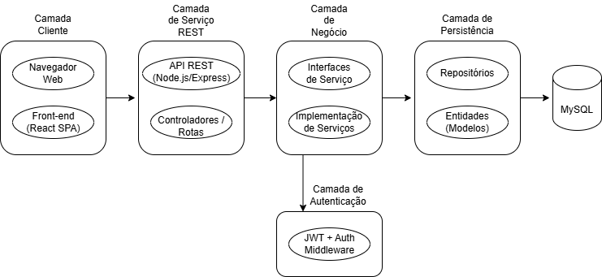
Figura 13 – Diagrama de Camadas da Aplicação do Sistema Sorriso do Cerrado
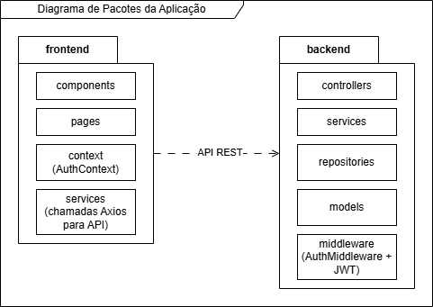
Figura 14 – Diagrama de Pacotes da Aplicação do Sistema Sorriso do Cerrado

VISÃO DE IMPLEMENTAÇÃO
A Visão de Implementação descreve a estrutura interna dos componentes de software do sistema Sorriso do Cerrado, focando nos artefatos de código que realizam os casos de uso mais relevantes para a arquitetura. Esta visão detalha a organização das classes, interfaces e relacionamentos que compõem a solução, permitindo aos desenvolvedores compreenderem a implementação concreta dos requisitos.

Caso de Uso 001 – Fazer Login
O caso de uso “Fazer Login” foi selecionado por ser arquiteturalmente significativo, pois envolve autenticação, geração e validação de token JWT, middleware de proteção de rotas e integração entre front-end e back-end.

Diagrama de Classes
O Diagrama de Classes apresenta a estrutura estática das principais classes e componentes envolvidos na funcionalidade de login, evidenciando os relacionamentos entre o front-end React (Login Page e AuthContext), o back-end Node.js/Express (UsuarioRoutes e AuthMiddleware) e a camada de persistência (entidade Usuario e conexão com o banco de dados).

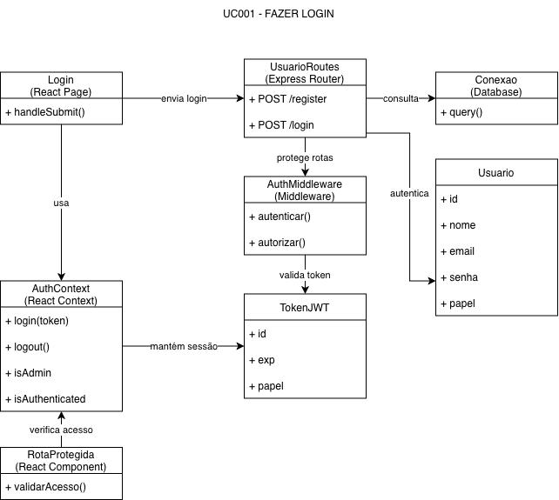

Figura 15 – Diagrama de Classes – UC001 – Fazer Login

Diagrama de Sequência
O Diagrama de Sequência ilustra o comportamento dinâmico do caso de uso, demonstrando o fluxo completo de autenticação desde a entrada de credenciais pelo usuário até a validação no banco de dados, geração do token JWT, armazenamento no AuthContext e redirecionamento conforme o papel do usuário (Administradora ou Cliente).
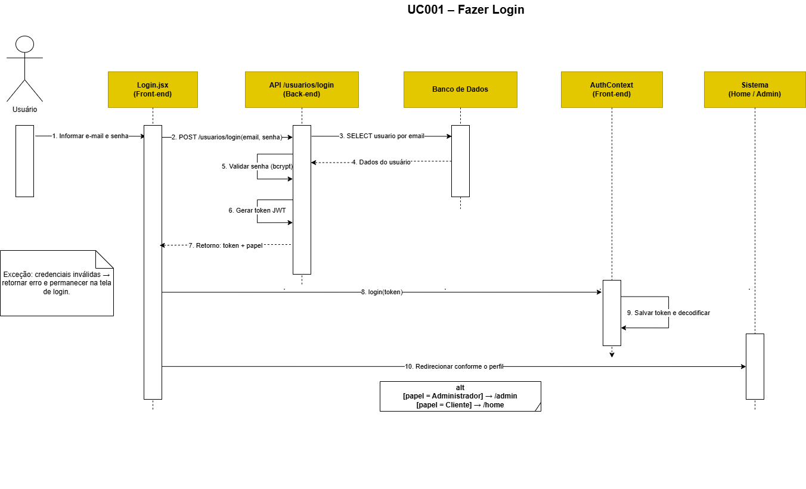
Figura 16 – Diagrama de Sequência – UC001 – Fazer Login

VISÃO DE IMPLANTAÇÃO
A Visão de Implantação descreve a configuração física dos componentes do sistema Sorriso do Cerrado nos ambientes de execução, evidenciando a distribuição dos artefatos entre os nós de hardware e software. O diagrama ilustra uma arquitetura cliente-servidor clássica em três camadas bem definidas: o cliente (navegador web executando o Front-end React SPA), o servidor de aplicação (Node.js Runtime com a API REST desenvolvida em Express e o módulo de autenticação JWT) e o servidor de banco de dados (MySQL Server).
A comunicação entre o cliente e o servidor de aplicação é realizada via protocolo HTTP/HTTPS sobre TCP/IP, enquanto a integração entre o servidor de aplicação e o banco de dados ocorre por meio do protocolo MySQL na porta padrão 3306. Essa configuração garante a separação clara de responsabilidades, facilita a escalabilidade horizontal do servidor de aplicação e permite a implantação independente dos componentes em ambientes de nuvem ou servidores dedicados.
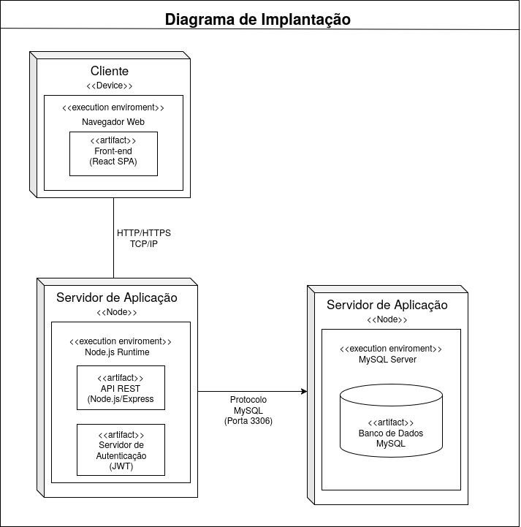
Figura 17 – Diagrama de Implantação do Sistema Sorriso do Cerrado

DIMENSIONAMENTO E PERFORMANCE

Volume
Os valores apresentados a seguir representam uma estimativa inicial de uso do sistema Sorriso do Cerrado, considerando seu contexto como plataforma de comércio eletrônico de pequeno porte. As estimativas consideram condições normais de conectividade e infraestrutura padrão de hospedagem web.
- Número estimado de usuários: 100 usuários cadastrados
- Número estimado de acessos diários: 50 acessos por dia
- Número estimado de acessos por período: 10 usuários em horários de pico
- Tempo de sessão de um usuário: 8 minutos
- Volume estimado de dados: 50MB inicialmente
- Quantidade estimada de produtos: 30 itens inicialmente

Performance
O sistema deve apresentar desempenho adequado para garantir uma experiência de uso fluida, considerando o perfil de acesso e volume estimado de usuários.
- Tempo máximo para execução de transações principais: até 3 segundos
- Tempo médio de resposta para requisições simples: 2 segundos
- Operações de escrita: 3 segundos
- Número máximo de usuários simultâneos: 30 usuários
- Diferença de desempenho entre operações de leitura e escrita: 30%

QUALIDADE
A tabela a seguir lista os diferentes itens de validação da qualidade do sistema e seu funcionamento como um todo, seguidos de uma breve descrição e propostas de procedimentos a serem aplicados para os respectivos fins.

Item | Descrição | Solução
Escalabilidade | O programa deve ser capaz de suportar grandes fluxos de acesso e requisições sem perda de desempenho em suas funcionalidades. | - Uso de arquitetura em camadas  - Paginização do sistema e interface  - Cache de imagens estáticas  - Indexação do banco de dados
Adequação funcional | O sistema deve responder corretamente as requisições e atender os requisitos listados para ele. | - Modularização do sistema em diferentes funções
Confiabilidade | A solução deve operar de maneira estável, registrando a atividade corretamente e se adaptando a diferentes cenários. | - Uso de transações no banco  - Validação de dados e informações  - Tratamento de exceçõ
Portabilidade | A aplicação deve ser funcional em diferentes ambientes de hospedagem. | - Uso de tecnologias-padrão, com alta gama de compatibilidade.  - Definição de variáveis de ambiente
Segurança | O sistema deve ser protegido contra acessos não autorizados e ameaças comuns a ambientes se serviço web. Protegendo a informação. | - Hash de senhas  - Controle de permissões  - Controle de sessão  - Admissão de HTTPS  - Medidas de proteção a injeção e scripts maliciosos
Usabilidade | A solução deve ser de fácil manuseio e intuitiva em suas ações. | - Organização visual  - Simplificação dos fluxos  - Retorno visual de ações  - Responsividade
Compatibilidade | O programa deve ser executável em diferentes aparelhos de acesso. | - Testes de suporte a aparelhos e tecnologia
Manutenibilidade | A aplicação deve ser capaz de evoluir e crescer, sem perda de desempenho ou funcionamento. | - Arquitetura em camadas  - Separação entre front-end e back end  - Controle de versão  - Padronização e nomenclação de termos  - Documentação
Desempenho | Tempo de resposta aceitável em suas ações e deveres. | - Cache de arquivos estáticos  - Indexação de dados  - Compressão de imagem  - Lazy Loading
Integridade de dados | Garantir que os dados permaneçam corretos e compatíveis entre si, mesmo em diferentes blocos do sistema. | - Constraints no banco  - Transações ACID  - Validação server-side
Auditoria e Rastreabilidade | Determinadas ações e atividades do sistema deverão ser registradas. | - Logs de login  - Registro de alterações administrativas  - Histórico de pedidos.
Controle de acesso | Determinadas funções e informações serão restritas aos devidos utilizadores com base em seu tipo de conta. | - Proteção das rotas administrativas  - Autenticação com sessão  - Separação de perfis Admin/Usuário
Disponibilidade | O sistema deve ser acessível continuamente. | - Backups periódicos  - Armazenagem em servidor confiável  - Tratamento das páginas de erro
Interoperabilidade | A aplicação deve ter acesso e ser capaz de interagir com serviços internos, para fins de pagamento e etc. | - APIs rest  - Suporte a gateways  - Exportação CSV/JASON
Tabela 3 – Itens de Validação da Qualidade do Sistema

